**Objectif de l’exercice:**

Mettre en œuvre les **assertions**, l’écriture de **spécifications**.  
Vous devez produire le programme qui répond à l’algorithme suivant :

**Correspondances pseudo-codes / Python:**

**ALGORITHME :** Calcul de l’Indice de Masse Corporelle

**DEBUT**

**FONCTION** saisir_entier(texte_a_afficher)

**ASSERTION** (texte_a_afficher est une chaîne de caractères)

**AFFICHE** (texte_a_afficher)

chaine **= LIRE**()

**ASSERTION** (chaine peut être converti en entier)

chaine_entier **= TRANSTYPER_EN_ENTIER**(chaine)

**ASSERTION(**chaine_entier est positif**)**

**RETOURNE** chaine_entier

**FIN_FONCTION**

**DEBUT_CORPS_DU_PROGRAMME**

taille_cm **=** saisir_entier(« Quelle est votre taille en cm? »)

poids **=** saisir_entier(« Quel est votre poids en kg? »)

taille_m **=** taille_cm / 100

IMC **=** poids / taille_m²

**AFFICHER** (IMC)

**FIN_CORPS_DU_PROGRAMME**

**FIN**

**Algorithme** : Calcul de l’Indice de Masse Corporelle

**Procédure** saisir_entier(texte_a_afficher)

assertion (texte_a_afficher est une chaîne de caractères)

afficher (texte_a_afficher)

chaine = demander()

assertion (chaine peut être converti en entier)

chaine_entier = transtyper_en_entier(chaine)

assertion(chaine_entier est positif)

retourner chaine_entier

**Fin_Procédure**

**Corps_du_programme**

taille_cm = saisir_entier(« Quelle est votre taille en cm? »)

poids = saisir_entier(« Quel est votre poids en kg? »)

taille_m = taille_cm / 100

IMC = poids / taille_m²

afficher (IMC)

**Fin_Corps_du_programme**

- AFFICHER() correspond à la fonction ‘*print*()’  
- LIRE() correspond à la fonction ‘*input*()’  
- Élever au carré (^2) s’écrit *\*\*2* en Python  
- il faut utiliser ‘*isdigit()*’ pour vérifier si une chaîne peut être convertie en entier.

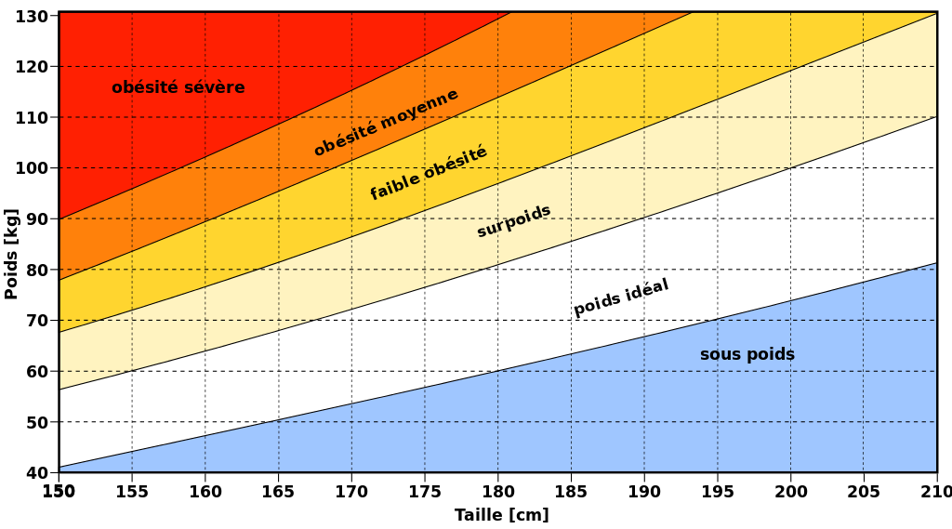

Encore un peu plus loin :

Un poids ‘normal’ correspond à un IMC compris entre 18,5 et 25.

Tracez le graphique correspondant à ces deux indices dans un repère d’axes (Taille, Poids) et placez le point correspondant à la saisie.

source : https://fr.wikipedia.org/wiki/Indice_de_masse_corporelle